 

**UNIVERSIDAD NACIONAL AUTÓNOMA DE MÉXICO**

**FACULTAD DE INGENIERÍA**

PRÁCTICA 1: “LA COMPUTACIÓN COMO HERRAMIENTA DE TRABAJO DEL PROFESIONAL DE INGENIERÍA”

FUNDAMENTOS DE PROGRAMACIÓN (LAB) GRUPO: 15

ALUMNOS: LUNA VICTORIA ALFREDO

RENDÓN RENDÓN FREDY ARIEL

RANGEL CABALLERO KINNERETH

SANJUAN GONZALEZ OMAR

**Objetivo**

El alumno aprenderá a utilizar el servidor como medio de almacenamiento en la nube, así como compartir la información con otros alumnos y la búsqueda de información en la web con la finalidad de buscar sitios para cualquier actividad escolar o laboral de una manera fácil.

Aprenderá a trabajar en un software de forma organizada y profesional a lo largo de la vida escolar, tales como manejo de repositorios de almacenamiento y buscadores con funciones avanzadas.

**NOTA:** todos los ejercicios que se realizaron en la práctica, pudieron realizarse de la mejor manera, para ello todos los integrantes del equipo colaboramos y tuvimos una buena comunicación, así es como pudimos concluir con esta práctica 1

**Ejercicios a realizar.**

* 5 links del tema de nuestro agrado con los creadores vistos.
* 5 operaciones utilizando la calculadora de Google.
* 5 conversiones utilizando la calculadora de Google.
* 2 gráficas en 2D y una en 3D (por integrante).
* 5 links relacionados con algoritmos computacionales.
* 5 links relacionados con lenguaje C.
* 5 links relacionados con pseudocódigo.
* Documento compartido con cada uno de los integrantes.

**5 páginas usando operadores de búsqueda de Google.**

site: www.cocinafacil.com.mx/ ~espinacas

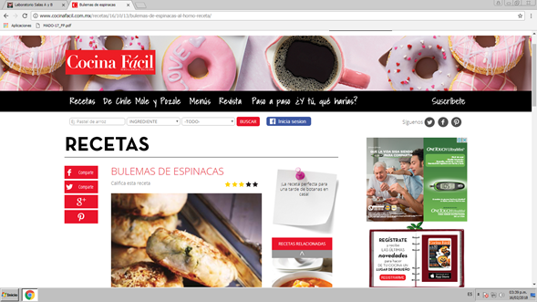

site: <https://www.google.com.mx/search?q=videos+teorema+de+tales+or+teorema+de+pitagoras+-definicion&oq=videos+teorema+de+tales+or+teorema+de+pitagoras+-definicion&aqs=chrome..69i57.19649j0j7&sourceid=chrome&ie=UTF-8>

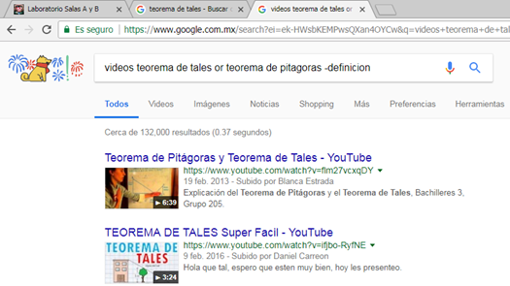

site: [https://www.google.com.mx/search?ei=J0GOWtXuPJnljwTau4nICQ&q=%22carro+en+el+espacio%22&oq=%22carro+en+el+espacio%22&gs_l=psy-ab.3..0i22i30k1l2.126188.135840.0.138061.32.25.0.0.0.0.613.3672.0j3j5j1j2j1.13.0....0...1c.1.64.psy-ab..19.13.3960.6..0j35i39k1j0i67k1j0i131k1j0i203k1j0i22i10i30k1.293.YiSWbDx14V](https://www.google.com.mx/search?ei=J0GOWtXuPJnljwTau4nICQ&q=%22carro+en+el+espacio%22&oq=%22carro+en+el+espacio%22&gs_l=psy-ab.3..0i22i30k1l2.126188.135840.0.138061.32.25.0.0.0.0.613.3672.0j3j5j1j2j1.13.0....0...1c.1.64.psy-ab..19.13.3960.6..0j35i39k1j0i67k1j0i131k1j0i203k1j0i22i10i30k1.293.YiSWbDx14VM)M

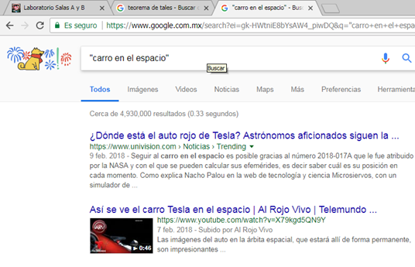

site: https://www.google.com.mx/search?ei=tUGOWvOJBse7jwTbxrq4Ag&q=define%3A+amor&oq=define%3A+amor&gs_l=psy-ab.3..0l10.163489.166132.0.167170.12.9.0.0.0.0.376.874.1j1j1j1.4.0....0...1c.1.64.psy-ab..8.4.874...0i67k1.0.EwBHDkSNbi8

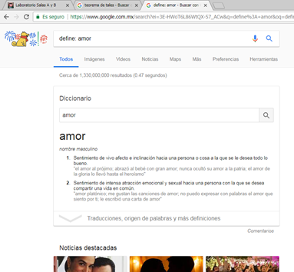

site: https://www.google.com.mx/search?ei=XUKOWrDkLoXjjwTes7SYBw&q=site+bbc.co.uk+~torabora&oq=site+bbc.co.uk+~torabora&gs_l=psy-ab.3..33i160k1.151197.195736.0.197494.40.34.0.0.0.0.5552.7301.0j9j2j9-1.12.0....0...1c.1.64.psy-ab..28.11.7136.0..33i22i29i30k1.0.ZiE38LqtiTU

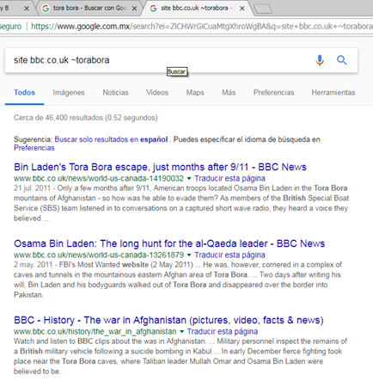

**2.- 5 operaciones usando la calculadora de google.**

sin(63) + cos(220).

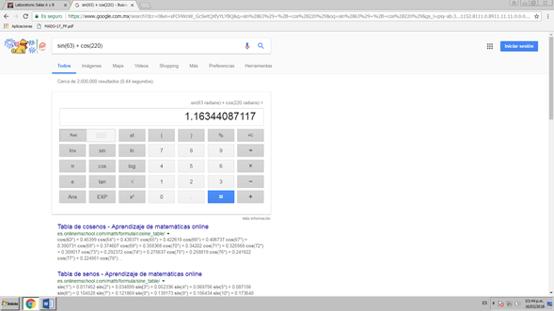

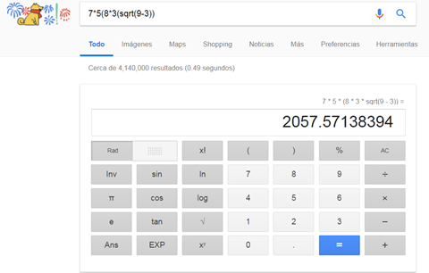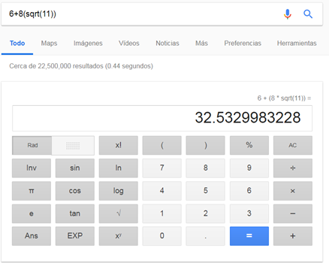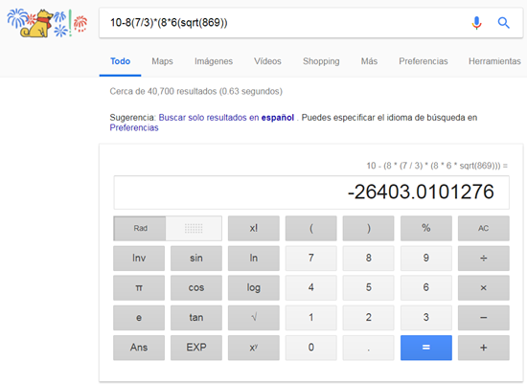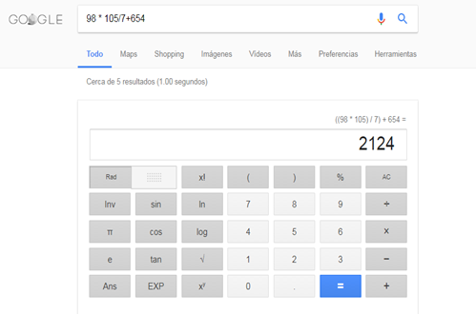

**3.- 5 conversiones de unidades en google.**

200 Joules a calorías.

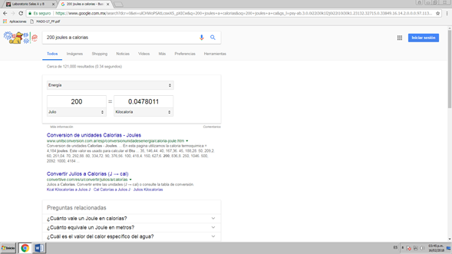

500 metros a pies.

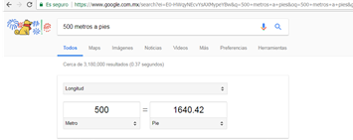

6000 bytes to mb.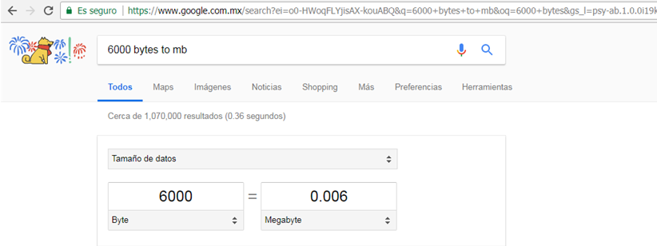

20 kilogramos a onzas.

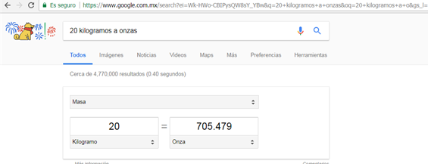

50 hectáreas a kilómetros.

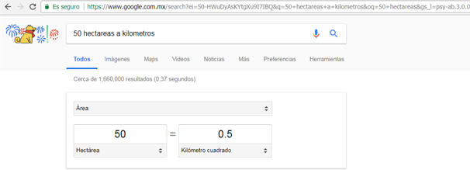

**GRÁFICAS**

GRÁFICAS 2D DE KINNERETH

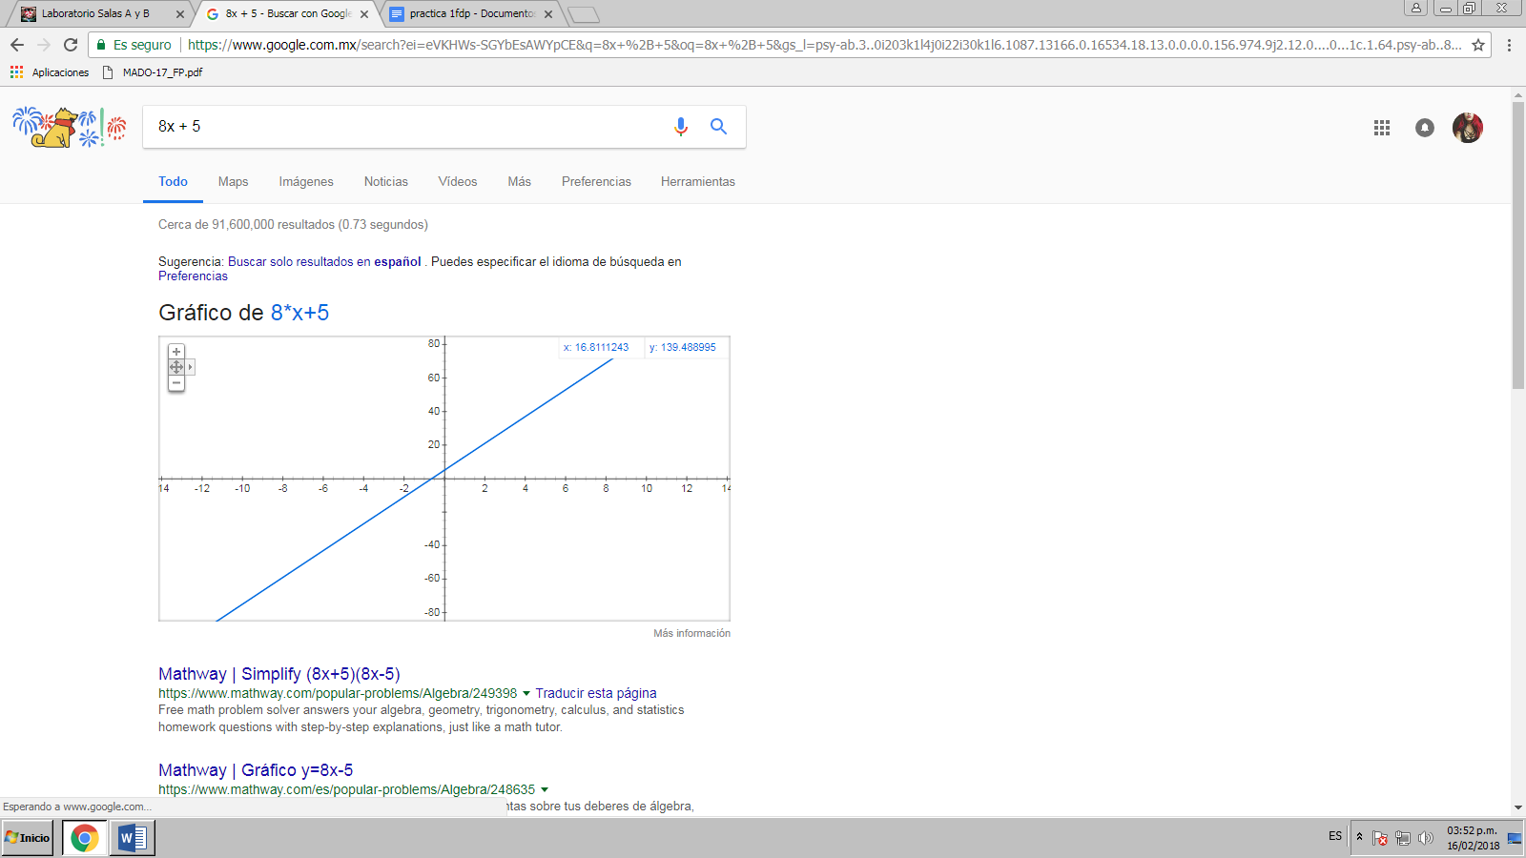

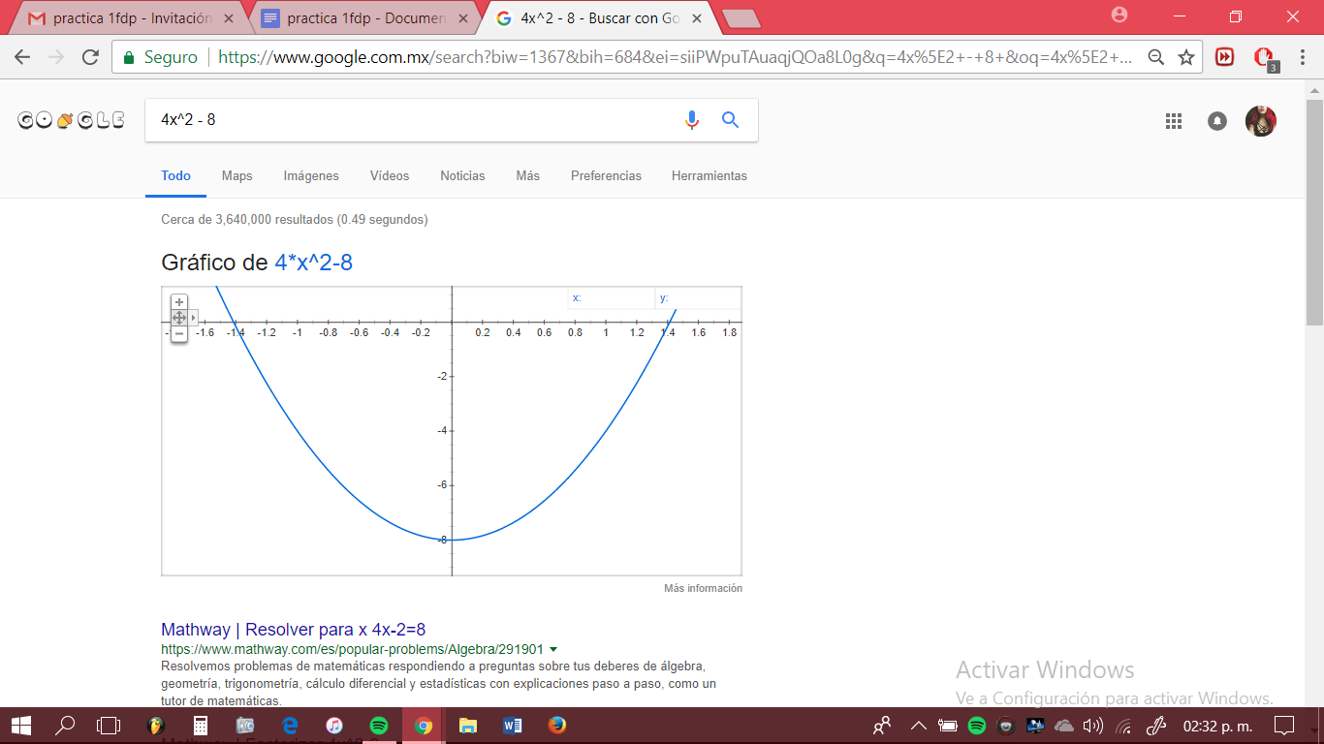

GRÁFICA 3D DE KINNERETH

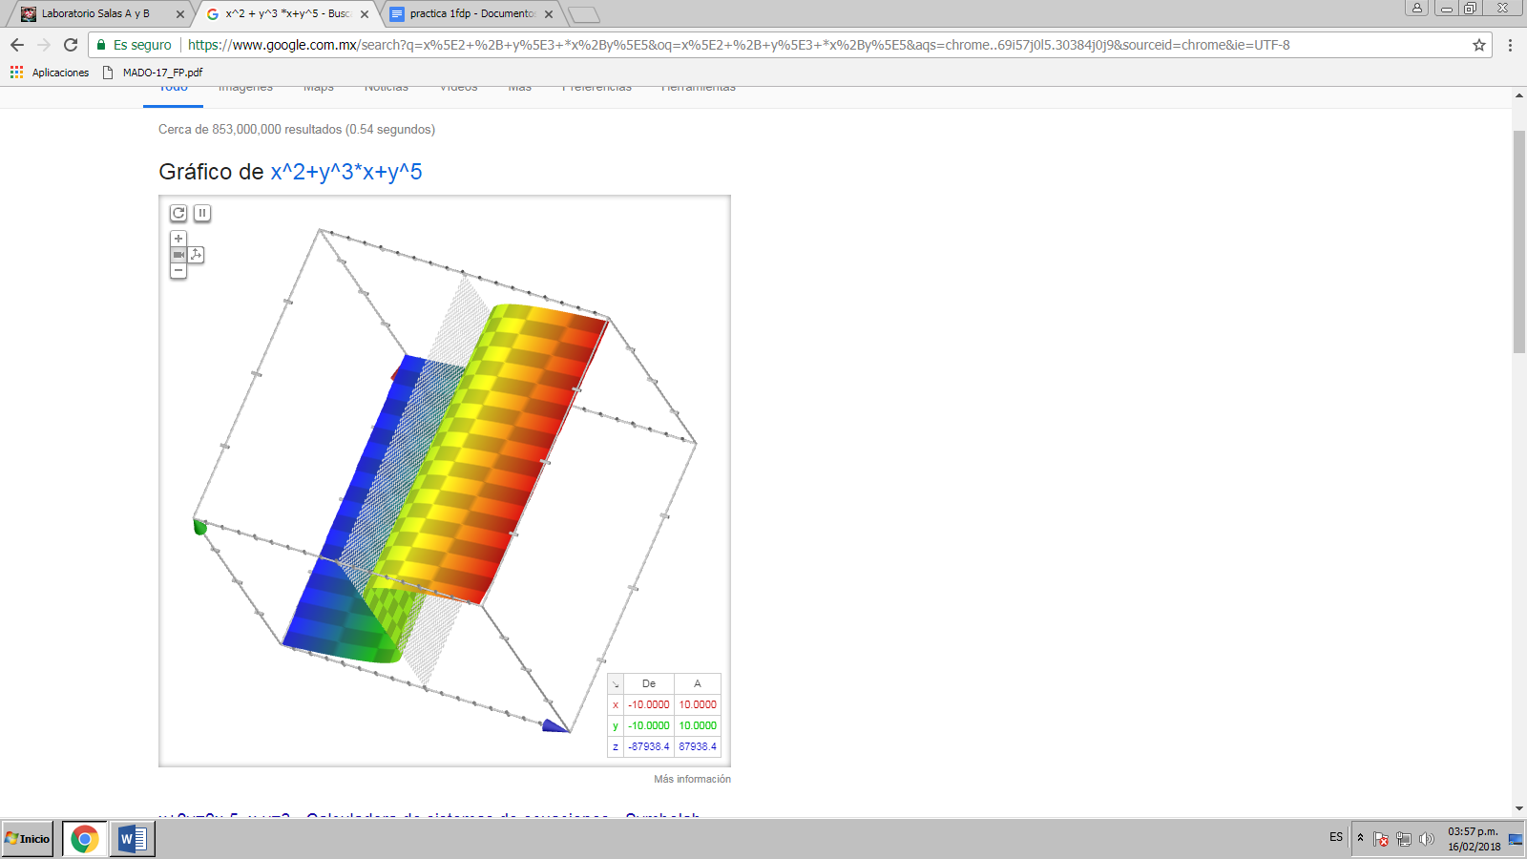

GRÁFICA 1, 2D-FREDY

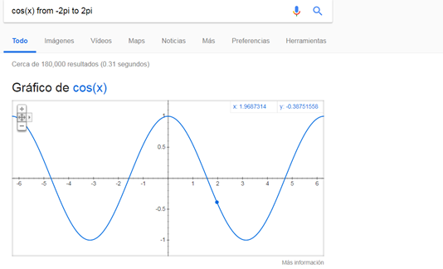

GRÁFICA 2, 2D-FREDY

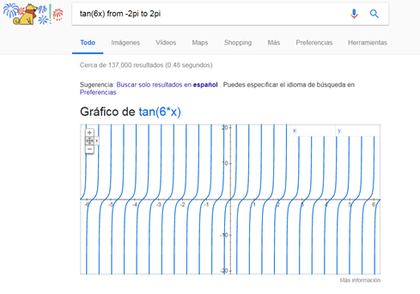

GRÁFICA 3D-FREDY

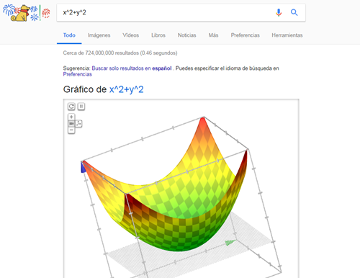

GRAFICA 3D OMAR

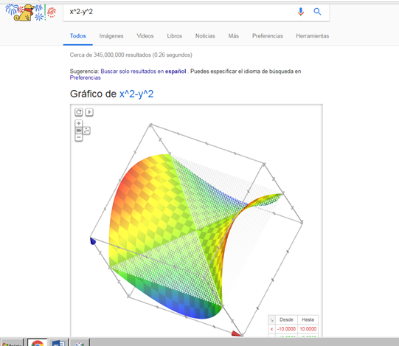

**GRAFICA 2D OMAR**

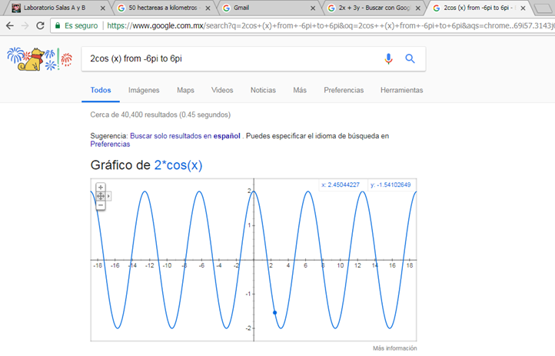

**GRÁFICA 2D- ALFREDO.**

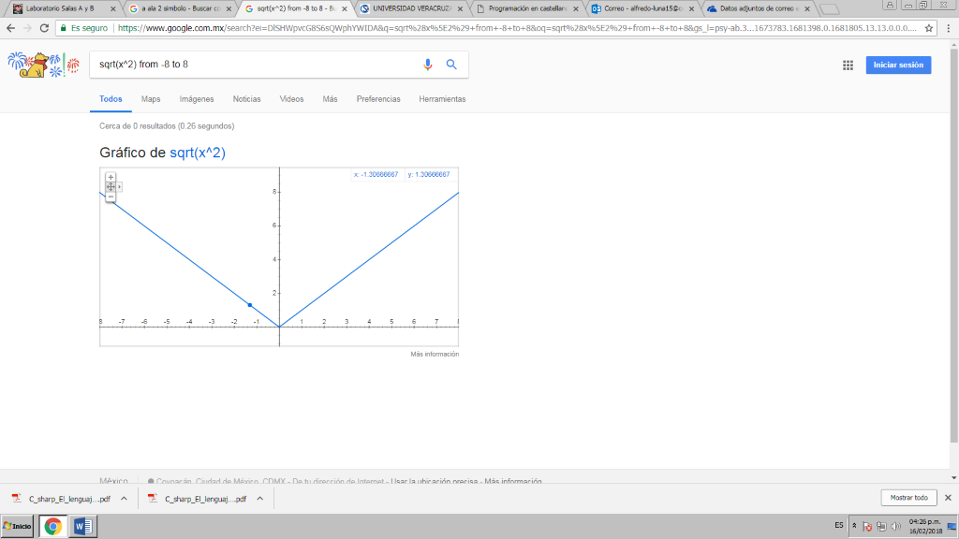

**GRAFICA 3D- ALFREDO.**

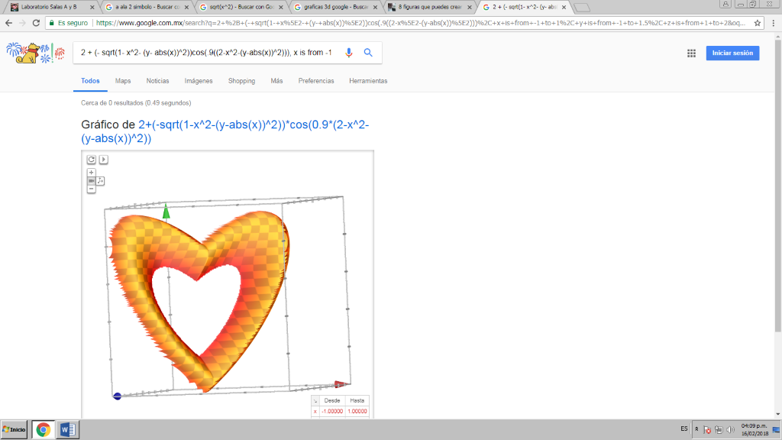

**LINKS DE DOCUMENTOS COMPARTIDOS**

DOCUMENTO COMPARTIDO DE KINNERETH

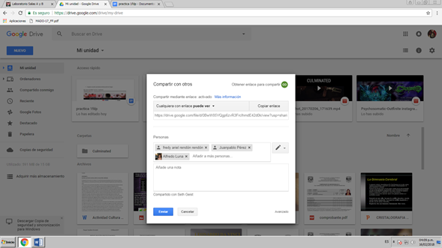

Documento compartido-Fredy

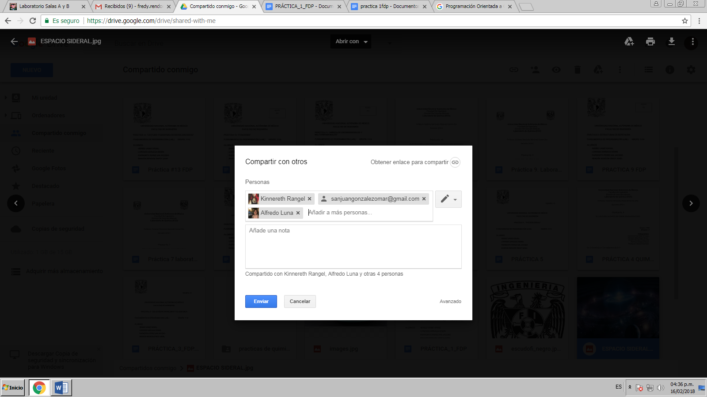

Documento compartido Omar

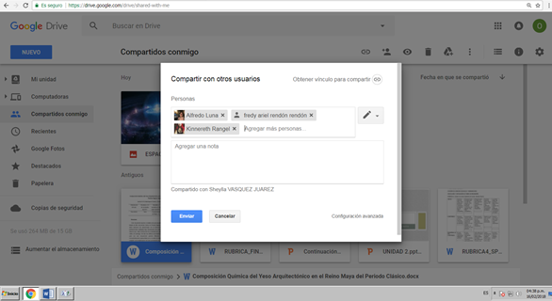

**DOCUMENTO COMPARTIDO- ALFREDO.**

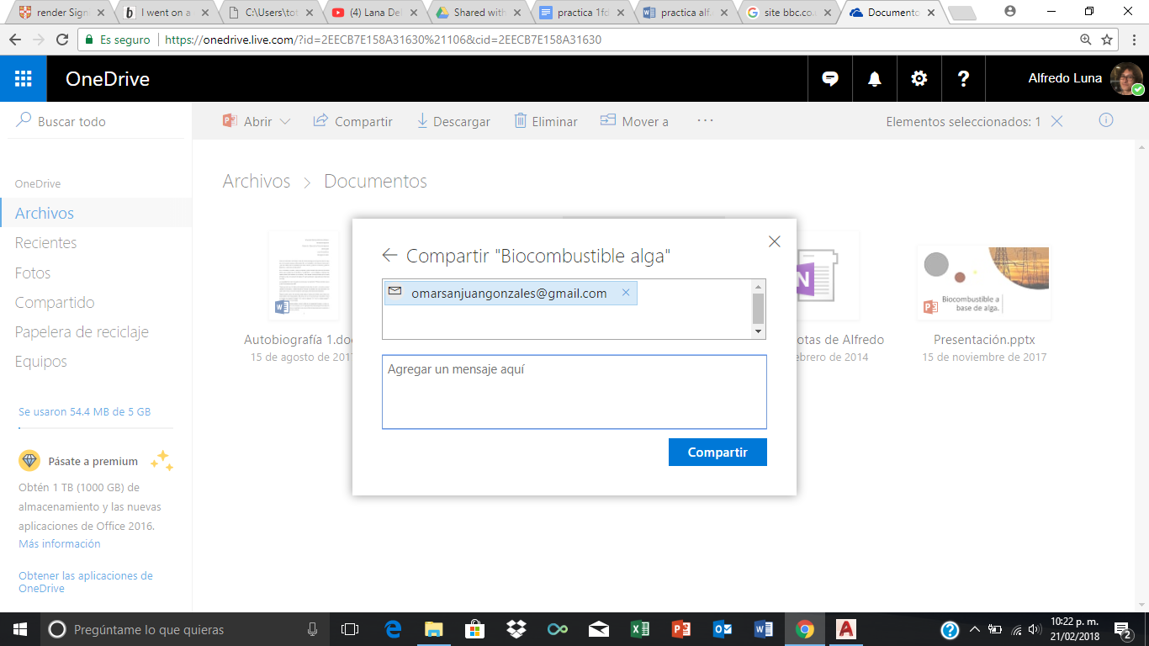

**4.- 5 links relacionados con algoritmos.**

<http://www.redalyc.org/html/925/92503708/>

<http://sedici.unlp.edu.ar/handle/10915/23044>

<http://www.galeon.com/dantethedestroyer/algoritmos.pdf>

<https://www.uaeh.edu.mx/investigacion/producto.php?producto=4788>

<http://mendive.upr.edu.cu/index.php/MendiveUPR/article/view/713>

**5.- 5 links relacionados con lenguaje C**

<http://profesores.fi-b.unam.mx/ing_gpemn/cpi/basica/pdfs/Fortran4.pdf>

<https://www.alfaomega.com.mx/catalogos/computacion/files/assets/common/downloads/page0064.pdf>

<https://books.google.com.mx/books?hl=es&lr=&id=OpJ_0zpF7jIC&oi=fnd&pg=PR10&dq=lenguaje+c+programacion&ots=2cH4gaxgM1&sig=ARQc8S7lE2KM8KOhPwbHd7nPIlE#v=onepage&q=lenguaje%20c%20programacion&f=false>

file:///D:/Users/alumno/Downloads/C_sharp_El_lenguaje_de_programacion_C%20(2).pdf

<https://books.google.com.mx/books?hl=es&lr=&id=9q4-DwAAQBAJ&oi=fnd&pg=PT6&dq=lenguaje+c+programacion&ots=T4qDzZBBjG&sig=T82SXnm6VwFTNuMbIi7xijvAyRk#v=onepage&q&f=false>

**6.- 5 links relacionados con pseudocódigo.**

<http://www.redalyc.org/html/816/81640855014/>

<http://sedici.unlp.edu.ar/handle/10915/19177>

<http://www.bdigital.unal.edu.co/52392/>

<http://sedici.unlp.edu.ar/handle/10915/20836>

http://avancescardiologicos.org/site/images/documents/Revista_Avances_Cardiologicos/Vol34_2014/Lanza_G_280-285.pdf

Github: https://github.com/alfreddelrio/practica1_fdp

**APRENDIZAJES INDIVIDUALES**

**KINERETH**

Conocí la existencia de los operadores de búsqueda de Google y su eficiencia para búsquedas más detalladas o específicas. También conocí la herramienta que ofrece Google para encontrar información con nivel académico

Mi aprendizaje general es que estamos rodeados de herramientas que nos facilitan la búsqueda o realización de actividades en una plataforma digital, y hay que sacarle provecho a esos conocimientos,

**OMAR**

**ALFREDO**

Esta práctica me ayudó a obtener conocimientos sobre comandos en los buscadores; así puede hacerse un proceso de consulta eficaz y precisa de la información deseada.

También, aprendí que la tecnología es una buena herramienta para la realización de trabajos académicos si se hace uso de ella de manera apropiada.

**FREDY**

Con esta práctica pude aprender nuevas cosas como realizar operaciones en la calculadora de Google, así como buscar diferentes cosas de distintas formas, además el trabajar en equipo me hace sentir el apoyo de mis demás compañeros para realizar esta práctica, cada día se aprenden nuevas cosas y en cuanto a este tipo de actividades me siento muy a gusto y con entusiasmo para seguir adelante. Además de la forma correcta de utilizar un repositorio, en este caso utilizamos GitHub.